Sang til Melodi nr. 48 23. marts 2020
Melodi: René Giannini, Tekst: Allan E. Petersen 23. marts 2020
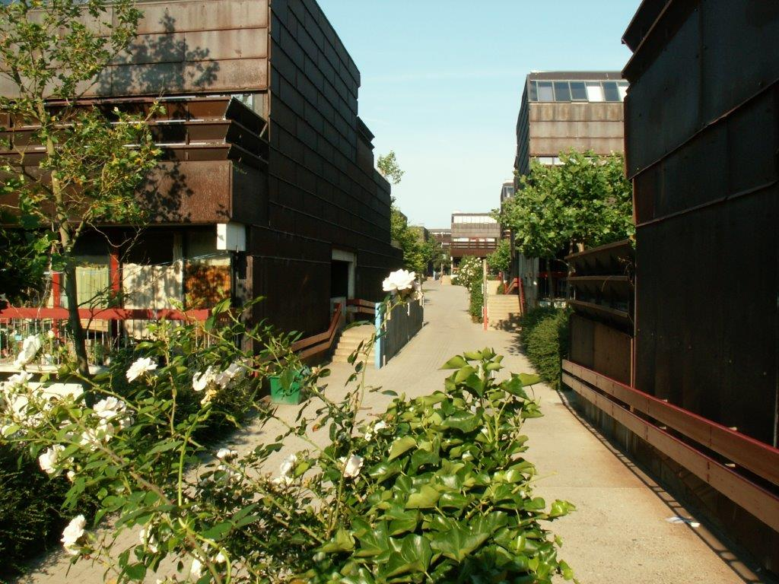
Cykelsang

Låser op for cyklen,
den må ud og køre -
Efter vint´rens pløre
Ligger Farum åben -
Klar til sommerdåben -
Frisk på en tur!

På nu med hjelmen -
Hop op på din hest!
Ud midt i vrimlen
I dag -
Nu er her bedst -
Mellem søer og skov!
Livet er sjovt -
Vi har fri!

Ned forbi vor kirke,
Farums gamle landsby -
Fugle under sky
Og Mælkebøtteblade -
Gør kaniner glade -
Alt ånder fred!

På nu….

Her er godt at være,
Ta´r en tur om søen -
Ser på eg og bøgen,
Møder gode venner -
Fodrer et par ænder
Her er alting skønt!

På nu..

